المملكة العربية السعودية  وزارة التعليم  إدارة التعليم بمنطقة  ابتدائية |  |  | اختبار نهائي الفصل الدراسي الثالث ( الدور الأول )  التاريخ : / ١١ / ١٤٤٣هـ  الصف : سادس ابتدائي  المادة : رياضيات  الزمن : ساعتان
 | الاسم | التوقيع | الدرجة رقما | الدرجة كتابة
المصحح
المراجع |  |  | ٤٠
اسم الطالب : رقم الجلوس :

السؤال الأول / اختر الإجابة الصحيحة لكل فقرة من الفقرات التالية:

١ | كتابة النسبة ١5% في صورة كسر اعتيادي في أبسط صورة =
 | أ | $\frac{٣}{٠٢}$ | ب | $\frac{٣}{٠١}$ | ج | $\frac{١}{٠٢}$ | د | $\frac{٣}{٥٢}$
٢ | كتابة النسبة 15% على صورة كسر عشري =
 | أ | 0,15 | ب | 15 | ج | 0,015 | د | 1,5
٣ | 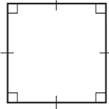  ما نوع الشكل الرباعي المجاور:
 | أ | مربع | ب | مستطيل | ج | مثلث | د | شبه منحرف
٤ | 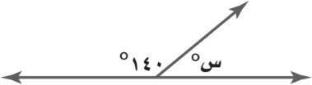  قيمة الزاوية س =
 | أ | ٤٠˚ | ب | 3٠˚ | ج | 5٠˚ | د | 2٠˚
٥ | ( 36 ريال لأربعة تذاكر) كتابة النسبة على صورة كسر في أبسط صورة:
 | أ | $\frac{٩}{١}$ | ب | $\frac{٨}{١}$ | ج | $\frac{٧}{١}$ | د | $\frac{٦}{١}$
٦ | 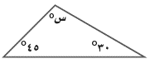  قيمة الزاوية س في المثلث =
 | أ | 1١5˚ | ب | 105˚ | ج | 95˚ | د | 85˚
٧ | قدر محيط دائرة قطرها 7 سم علماً بإن ط = 3.14
 | أ | ٢٤ سم | ب | ٢١ سم | ج | ٢٧ سم | د | ٣٠ سم
٨ | ألقي مكعب أرقام و‌أدير مؤشر قرص لأربعة حروف ( أ، ب ، جـ ، د )فكم عدد النواتج الممكنة لظهور رقم وحرف
 | أ | 12 | ب | 24 | ج | 18 | د | 20
٩ | زاويتان متتامتان قياس إحداهما ٣٠˚، فإن قياس الزاوية الأخرى =
 | أ | ٥٠˚ | ب | 6٠˚ | ج | 7٠˚ | د | 4٠˚
١٠ | دائرة قطرها يساوي 16 سم ، فإن نصف قطرها =
 | أ | 7 سم | ب | 8 سم | ج | 6 سم | د | 9 سم
١1 | المسافة ٢ ١٢  الزمن ١٠  يمشي عمر ٢ كيلومتر بدراجته في 10 دقائق ، فكم دقيقة يحتاج عمر ليقطع 12 كيلو متر وفق المعدل نفسه؟
 | أ | ٥٠ | ب | ٧٠ | ج | ٦٠ | د | 4٠
١٢ | 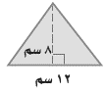  مساحة المثلث المجاور يساوي:
 | أ | ٤٥ سم² | ب | ٤٣ سم² | ج | ٤٨ سم² | د | ٥٠ سم²
١٣ | ( 9 ريالات لثلاث كعكات) كتابة النسبة على صورة معدل الوحدة =
 | أ | $\frac{٢}{١}$ | ب | $\frac{٥}{١}$ | ج | $\frac{٣}{١}$ | د | $\frac{٤}{١}$
١٤ | 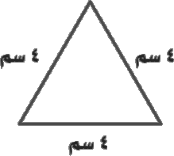  نوع المثلث في الشكل المجاور
 | أ | مختلف الاضلاع | ب | متطابق الضلعين | ج | متطابق الاضلاع | د | قائم الزاوية
١٥ | 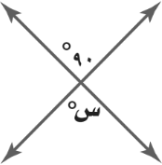  قياس الزاوية س في الشكل المجاور =
 | أ | ١٠˚ | ب | ٧٥˚ | ج | 9٠˚ | د | ١١٠˚
١٦ | 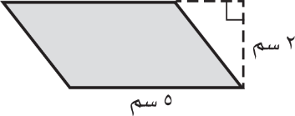  مساحة متوازي الأضلاع المجاور =
 | أ | 5 سم² | ب | 14 سم² | ج | 8 سم² | د | 10 سم²
١٧ | تحتوي حقيبة على 5 كرات زرقاء و 8 حمراء و 7 خضراء وسحبت كرة عشوائيا ح ( خضراء ) =
 | أ | $\frac{٤}{٥}$ | ب | $\frac{٣}{٥}$ | ج | $\frac{٨}{٠٢}$ | د | $\frac{٧}{٠٢}$
١٨ | 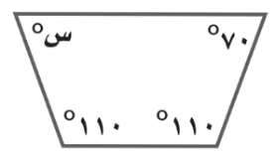  في الشكل الرباعي قياس الزاوية س =
 | أ | ٦0˚ | ب | ٩٠˚ | ج | 80˚ | د | ٧0˚
١٩ | 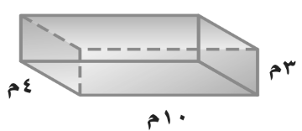  حجم المنشور =
 | أ | 80م³ | ب | 140م³ | ج | 90م³ | د | 120م³
٢٠ | قيمة ن في التناسب : $\frac{٢}{٣}$ = $\frac{ن}{٩}$
 | أ | ٧ | ب | ٤ | ج | ٥ | د | 6
انتهت الأسئلة،،، أرجو لكم التوفيق والنجاح

